24 czerwca 2020 klasa 5b

Temat: Dodawanie liczb całkowitych.

Cele lekcji:
Uczeń:
- dodaje liczby całkowite o tych samych i różnych znakach,
-wie co to są liczby całkowite.

Notatka z lekcji:
Jeżeli mamy liczby o tych samych znakach to zawsze liczby do siebie dodajemy, a przy wyniku jest znak taki jakie obie liczby mają.
1) 2+3=5 obie dodatnie, wynik dodatni
2) (- 2) + (- 3) = - 5 obie ujemne, wynik ujemny
Jeżeli mamy liczby o różnych znakach, to najpierw ustalamy , która liczba jest większa ( chodzi o jej wartość ) i jaki ma znak. Znak liczby większej będzie przy rozwiązaniu, następnie od liczby większej odejmuję mniejszą.
2 + (-3) = liczbą większą jest 3 i ma znak -, więc rozwiązaniem będzie liczba z minusem. Następnie od 3 odejmuję 2 i otrzymuję 1. Rozwiązaniem jest – 1
2 + (-3) = -1
7 + (-4) = 3
6 + (-25) = - 19

Dwie liczby o tej samej wartości, ale o różnych znakach zawsze dają zero.
(-3) + 3 = 0
2 + (-2) =0
(-4) + 4 = 0
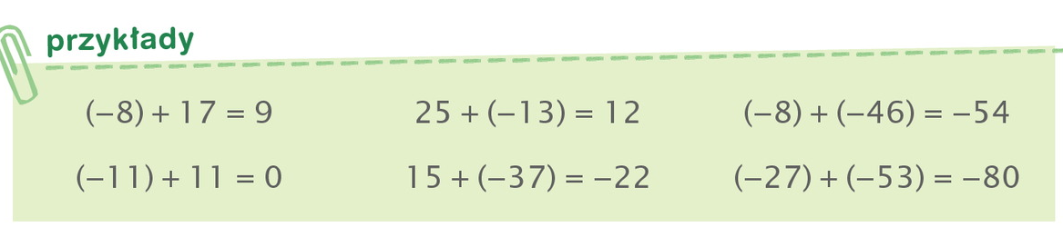
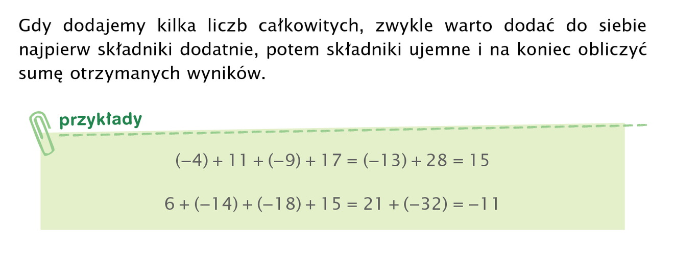
Zanim przejdziemy do zadań proszę zapoznać się z filmem poniżej.
https://www.youtube.com/watch?v=oK1aEAVTxFw

Zad. 1 str. 213
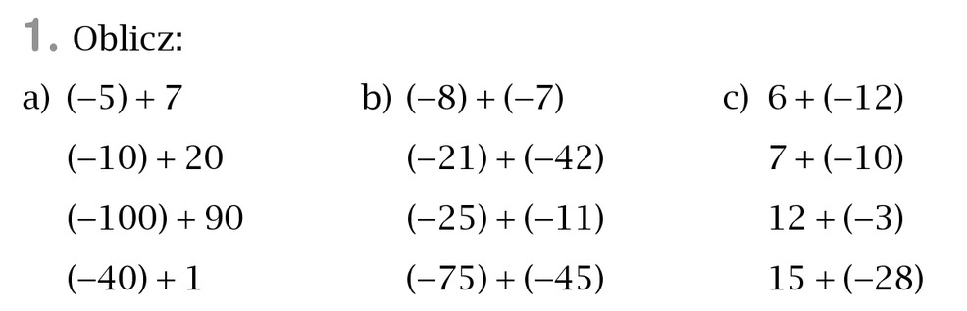
- 2 b) -15 c) - 6
10 - 63 - 3
-10 - 36 9
-39 - 120 - 13

